目录

**一、 列表页面** **1**

**二、 编辑页面容器参数介绍** **3**

1、 顶部浮动容器1 3

2、 顶部浮动容器2 5

3、底部浮动容器1 5

4、基础容器1 6

5、文字容器 6

6、下载容器 7

7、 轮播容器1 8

**三、右侧配置项** **13**

# 列表页面

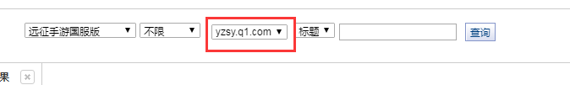

查询项这里可选择不同统计下载配置进行查询

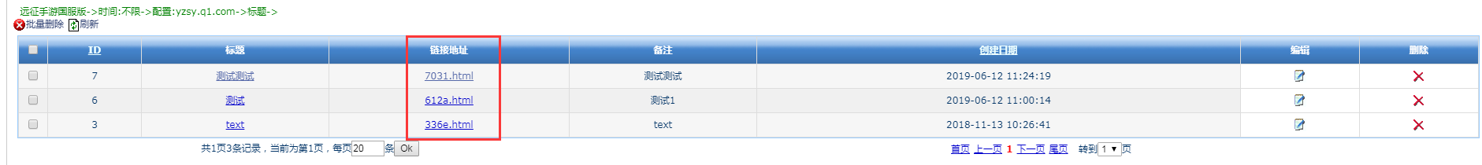

列表页中点击链接地址对应列即可弹出最终生成的页面地址

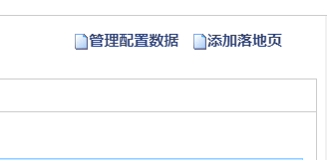

列表右上角有新增落地页和管理落地页页面信息配置的选项

# 编辑页面容器参数介绍

## 顶部浮动容器1

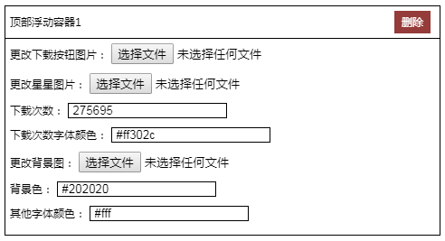

默认生成样式：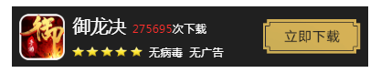

注意：顶部容器只能有一个，不能有多个顶部浮动容器

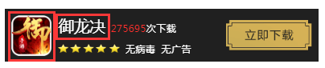

Icon图片和游戏名是根据配置信息进行生成，无需填写





该参数修改下载按钮图片，该图片有下载游戏包功能



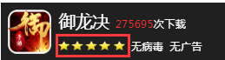

该参数修改星星图片

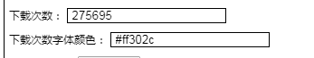

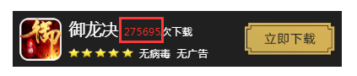

该参数修改下载次数数字和颜色

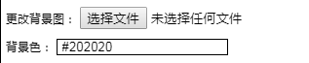

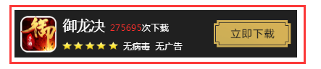

该参数修改顶部背景颜色，如果不用纯色可用图片



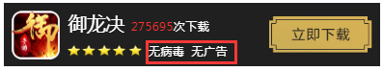

该参数修改这块字体颜色，字体文字目前不可修改

## 顶部浮动容器2

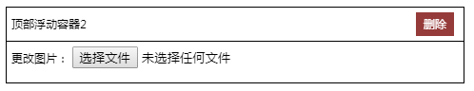

默认效果：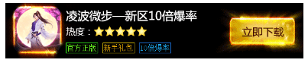

注意：顶部容器只能有一个，不能有多个顶部浮动容器



该容器整块区域有下载游戏包功能，根据不同需要更改不同图片，可传jpg,gif,png格式，图片大小没有限制

## 3、底部浮动容器1

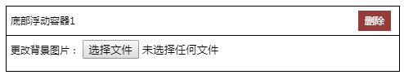

默认效果：

该容器整块区域有下载游戏包功能，根据不同需要更改不同图片，可传jpg,gif,png格式，图片大小没有限制

## 4、基础容器1

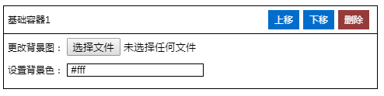

默认效果：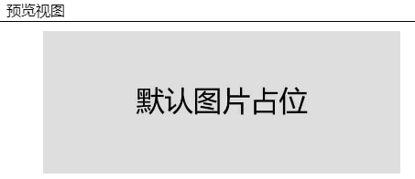

基础容器1主要放置图片以及设置背景色。该容器没有下载游戏包的功能

## 5、文字容器

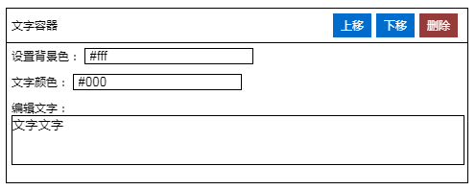

默认效果：

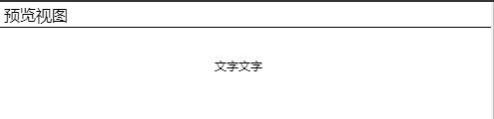

文字容器可设置文字的背景色，文字颜色，和文字内容，文字目前只有居中效果

## 6、下载容器

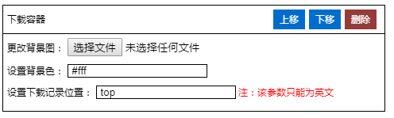

默认效果：

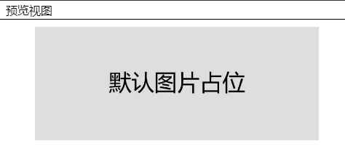

下载容器是基本容器的升级版，该区域有下载游戏包的功能。

下载容器的记录位置参数是点击该区域会记录到后台，后台可根据记录名称来查询点击量。

记录位置参数可自定义命名，但必须是英文

## 轮播容器1

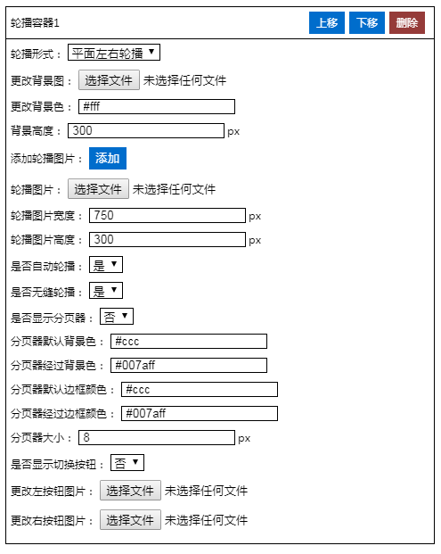

需要上传轮播图片才有默认效果出现。

轮播形式：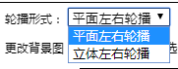

目前有平面左右轮播和立体左右轮播两种展现形式。

平面左右轮播效果：

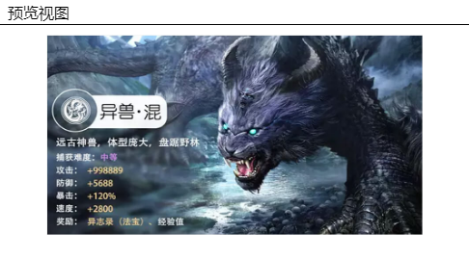

立体左右轮播效果：

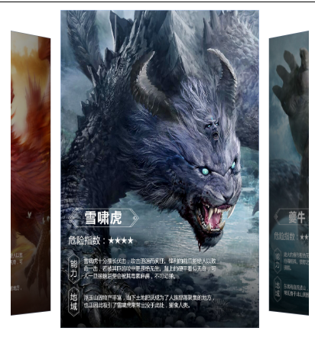

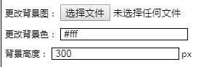

轮播容器的背景可使用图片和纯色

容器的高度根据轮播图来做适当调整。目前页面是根据750PX的宽度做的比例。

比方素材轮播底图的宽度是750，那么轮播区域高度是400，那么背景高度就填写400即可。

如果素材宽度不是750，那么根据比例换算成750宽度的比例高度进行填写。

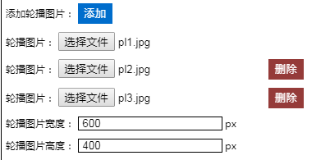

根据需要自行添加需要的轮播图

轮播图片宽度和高度根据页面为750的宽度比例进行调整。轮播图片高度不建议超过轮播的背景高度。

如果轮播需要左右无缝，那么图片宽度设置为750即可。小于750图片会自行居中对齐。

例如效果图宽度是750，轮播图宽度是600*400，那么填写600*400即可，如果效果图宽不是750，需要换算成750宽的比例进行填写宽高才不会造成图片变形。



自动轮播属性是页面加载后，轮播图会自行轮播

无缝轮播属性是当手向一边滑动到最后一张，再继续滑动会自动显示第一张轮播图无需反向滑动

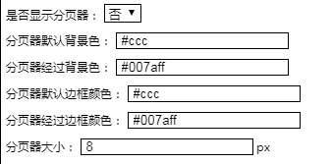

分页器效果：

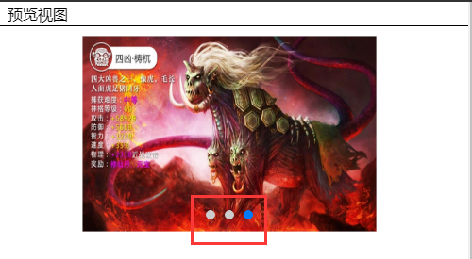

显示分页器轮播图下方会出现分页标示。

分页标示点击触碰不会有任何效果只是纯展示的标示。

可以通过参数对分页器的外观进行修改。

分页器大小是根据页面宽度750进行的比例设置

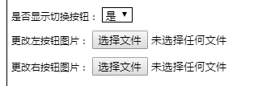

默认效果：

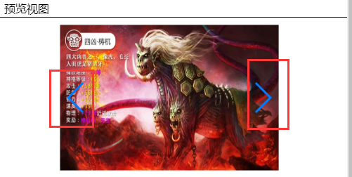

左右切换按钮显示出来的默认效果是两个蓝色的左右箭头，点击会切换轮播图。

按钮的样式更换是上传相应图片进行更换按钮样式。

按钮图片的大小根据页面宽度为750的比例进行制作

更换后的效果：

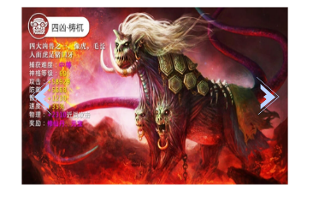

# 三、右侧配置项

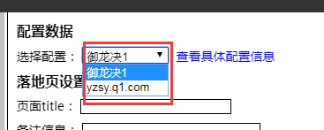

选择配置数据会对应生成对应配置数据的页面。

不同配置数据的配置信息是不同的，需要慎重勾选。

配置参数例子：

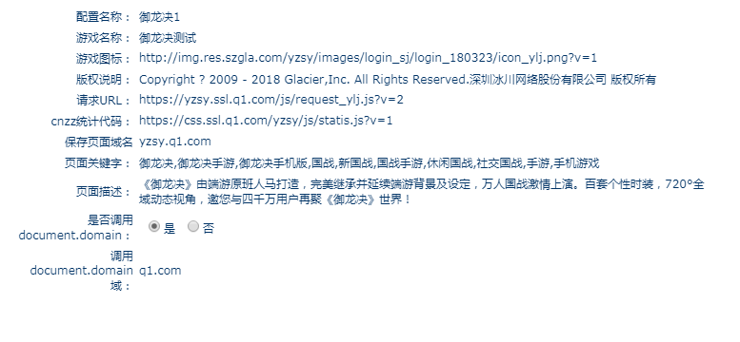

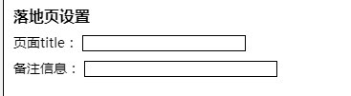

页面title是必填信息，

该信息会渲染成页面导航这块信息



备注信息是可选填写，用于备注该页面的用途

最后完成页面编辑，进行保存。系统会生成页面和所在地址如：

<https://yzsy.q1.com/smartpage/7031.html>

该地址后面可自行加参数，如:

<https://yzsy.q1.com/smartpage/7031.html>?radid=test&rsid=baidu&pid=1